Witamy Was i zapraszamy do zabawy.

PIĄTEK – WIELKANOCNE ZWYCZAJE

1. Wykonaj "wielkanocne porządki" w swojej buzi.
Nabierz powietrza i wypychaj raz jednym, raz drugi policzkiem.
Nabierz powietrza w oba policzki i naciskając palcami szybko je wypychaj z buzi.
Kląskaj i rżyj.
Wystaw język, a następnie próbuj nim sięgnąć do nosa i ust.
Językiem "myj" wewnętrzną część policzka, najpierw jednego a następnie drugiego.
Myj po kolei wszystkie ząbki na górze, a następnie na dole.

2. Wspólnie z rodzicami powtórz wiersz.
Na Wielkanoc czekamy, jak zajączki się witamy!
Wielkanocne jajeczka, to kraszanka i pisaneczka.
Bardzo je lubimy, w koszyku ułożymy.
Do koszyka też dodamy, to co na Wielkanoc mamy.
Więc jajeczko i kiełbaska, trochę szynki no i babka.
Sól by także się przydała, by Wielkanoc smakowała.
Teraz kosz na stół stawiamy i dokoła zasiadamy.

2. Obejrzyj krótkie filmiki edukacyjne i poznaj wielkanocne tradycje i zwyczaje z różnych regionów naszego kraju oraz symbole związane ze Świętami Wielkanocnymi.
https://www.youtube.com/watch?v=DgjNcFKnY7U
https://www.youtube.com/watch?v=feWmihyw5eM
O jakich tradycjach i zwyczajach opowiadały dzieci?
Co powinno znaleźć się w koszyczku ze święconką?
Jak spędzasz święta ze swoją rodziną?
3. Przyjrzyj się poniższym ilustracją i opowiedz czego one dotyczą. Rysując przy nich odpowiednią ilość kropek oznacz ich kolejność.
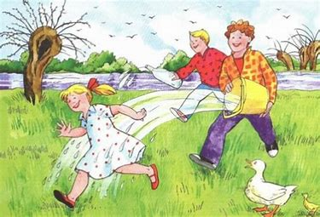

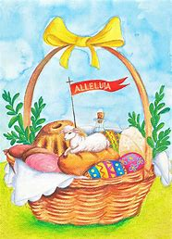

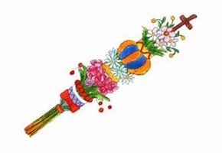
4. Pisanka – uzupełnij rysunek według podanego wzoru – karty pracy „Razem się bawimy” str. 40. cz.3.

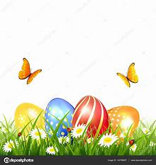
5. Wyklej pisankę plasteliną.
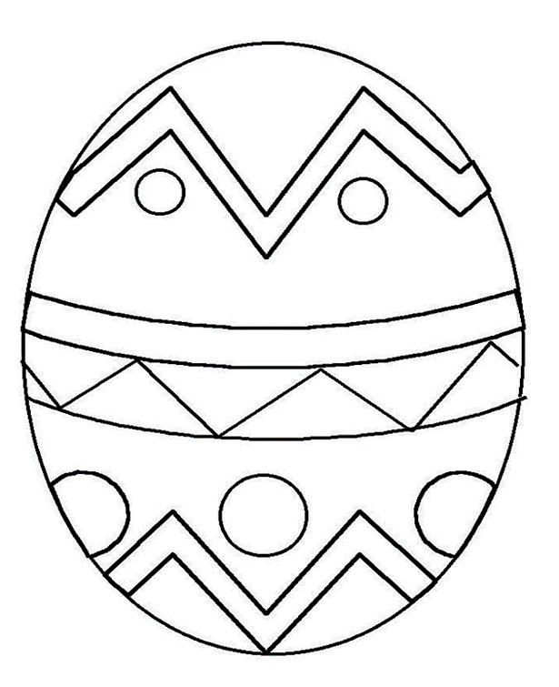

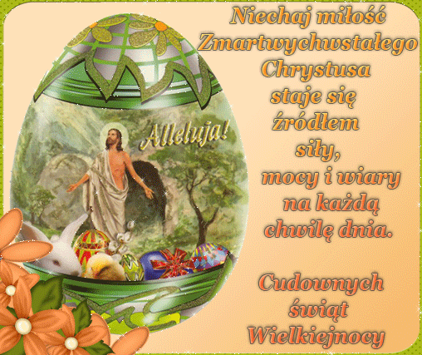
ŻYCZY PANI ANETA I PANI KINGA

